**Tugas Praktikum 1**

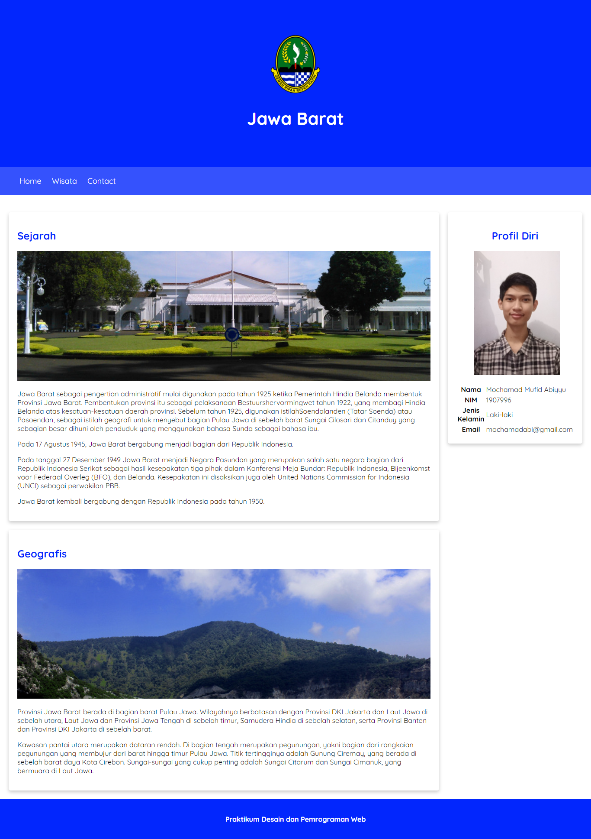

**Gambar 1**

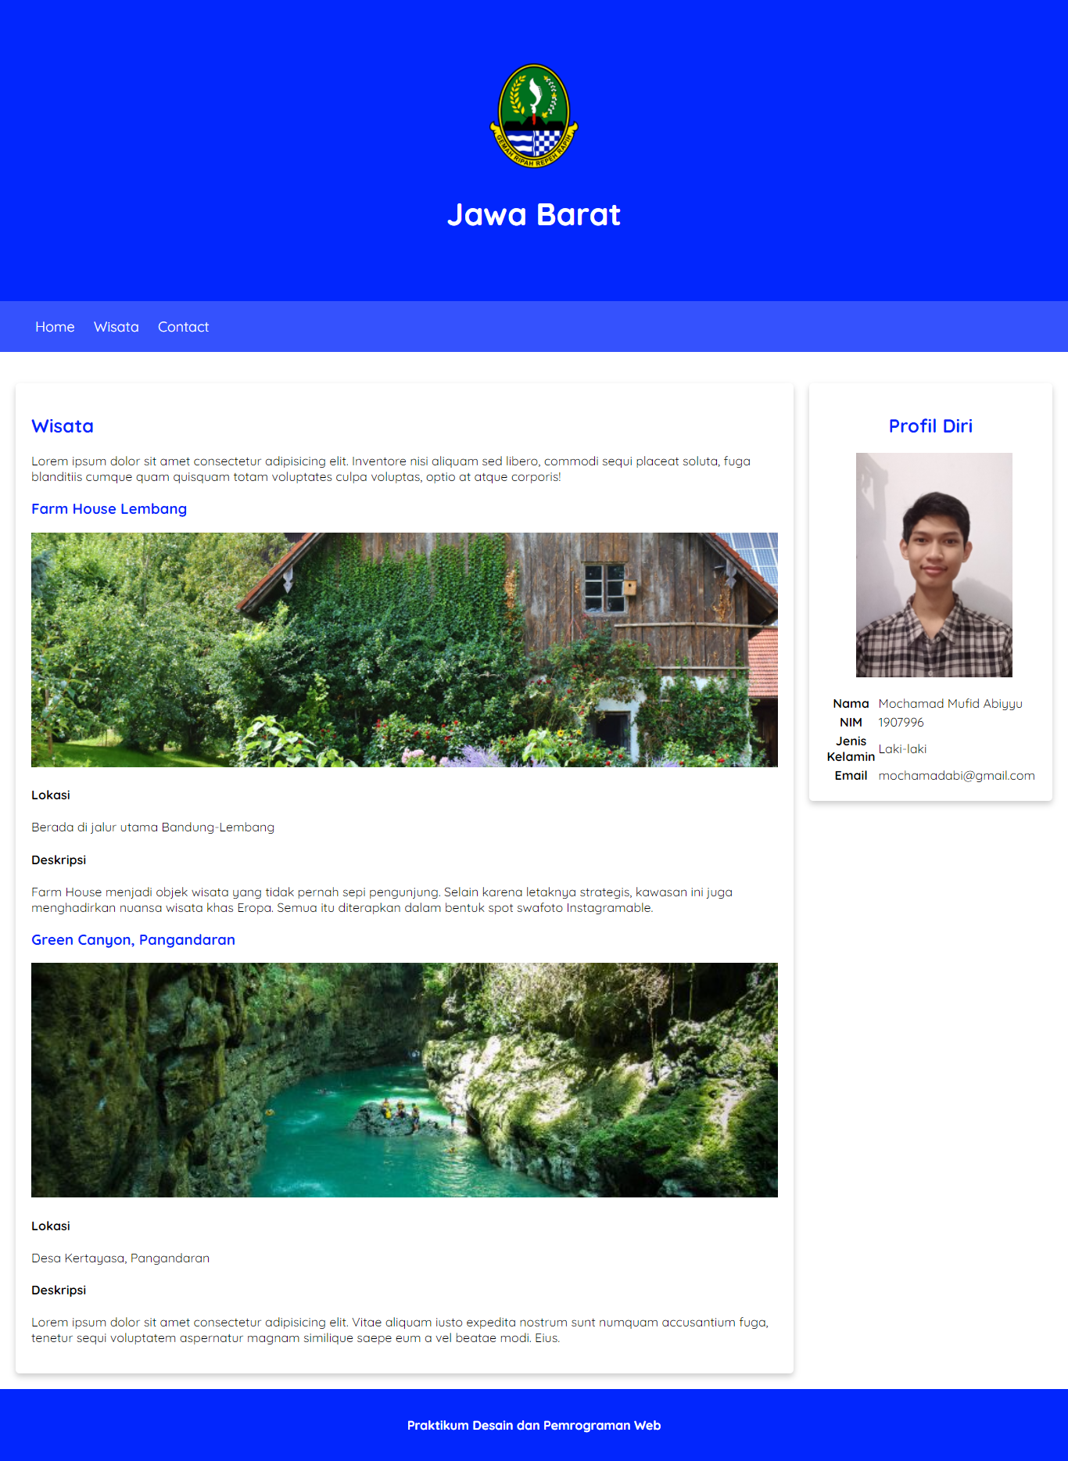

**Gambar 2**

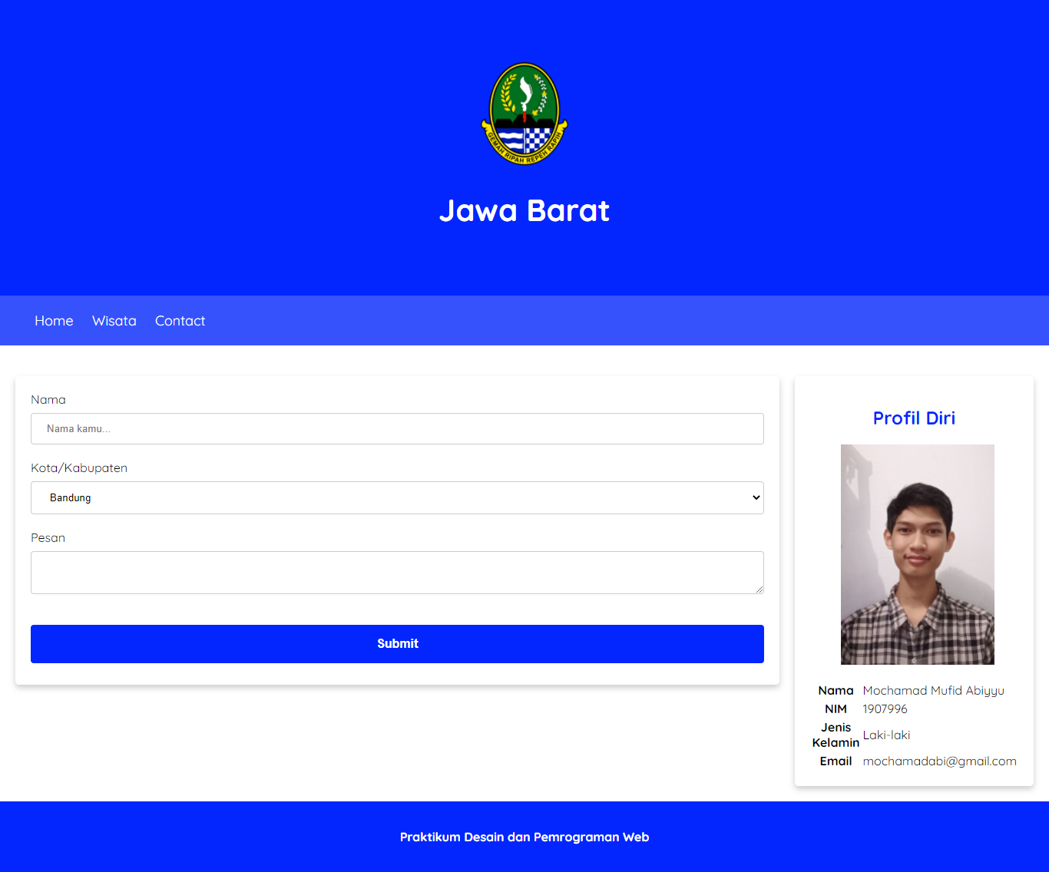

**Gambar 3**

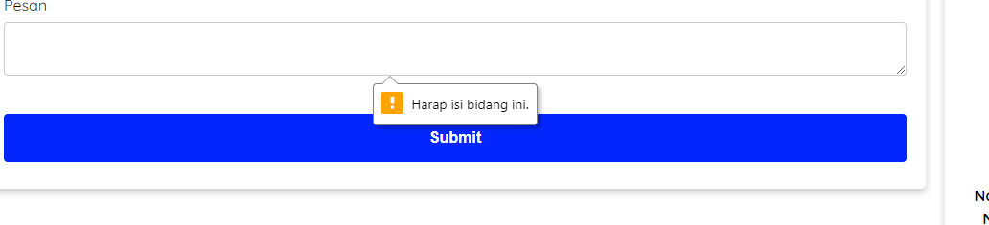

**Gambar 4**

Buatlah 3 halaman website seperti pada gambar:

1. Logo berupa link yang ketika di-klik menuju halaman home
2. Ganti sidebar dengan foto dan biodata masing-masing
3. Navbar set position: sticky;
4. Navbar menu berupa link yang menuju masing-masing halaman
5. Navbar menu pada saat di hover, menjadi bold
6. Footer terletak di paling bawah
7. Contact form ketika submit terdapat validasi seperti pada gambar ke-4

Untuk kode warna:

#0226FD

#3552FD

Kumpulkan dalam format zip/rar: TP1_NIM_NAMA

Batas pengumpulan: 5 Maret 2022, 21.00 WIB

**Bonus**

Upload web yang telah dibuat ke hosting seperti [netlify](https://www.netlify.com/), [vercel](https://vercel.com/), [github pages](https://pages.github.com/) ( pilih salah satu)

Url web yang telah di hosting masukkan ke jawaban form

